Федеральное агентство по образованию

ГОУ ВПО Вологодский государственный технический университет

Кафедра: Автомобильные дороги

Дисциплина: ТОСАД

Курсовой проект

Тема: Проект организации строительства участка автомобильной дороги.

Вологда

2009

Содержание

Введение

1. Климатические характеристики района расположения автомобильной дороги

1.1 Географическое положение, рельеф местности

1.2 Обоснование сроков выполнения работ

2. Размещение и характеристика производственных предприятий, обеспечение строительства материалами

3. Обоснование принятых решений для объемов работ

4. Организация и методы производства строительно-монтажных работ

4.1 Организация выполнения подготовительных работ

4.2.Организация работ по строительству искусственных сооружений

4.2.1 Организация работ по строительству сборных железобетонных труб

4.2.2 Организация работ по строительству сборных железобетонных мостов

4.3 Организация выполнения земляных работ

4.4 Укрепление земляного полотна

4.5 Организация работ по устройству дорожной одежды

4.6 Обстановка дороги и отделочные работы

5. Построение линейного календарного графика с эпюрами потребности автотранспорта

6. Контроль качества и приемка выполненных работ

7. Мероприятия по охране труда и технике безопасности

8. Охрана окружающей среды

Приложение 1

Список используемой литературы

Введение

В соответствии с заданием на курсовое проектирование, следует разработать проект организации строительства участка автомобильной дороги. Дорога расположена в Вологодской области.

Техническая категория дороги IV, ширина земляного полотна 10 м., ширина проезжей части 6 м., ширина обочины 2 м., число полос движения 2, каждая по 3 м.

Тип дорожной одежды: капитальный. Конструкция дорожной одежды: плотный асфальтобетон 6 см., фракционный щебень 12 см., рядовой щебень 28 см., песчаный подстилающий слой 45 см.

Источники дорожно–строительных материалов песчаный карьер, карьер каменных материалов, грунтовый карьер. Производственное предприятие – асфальтобетонный завод.

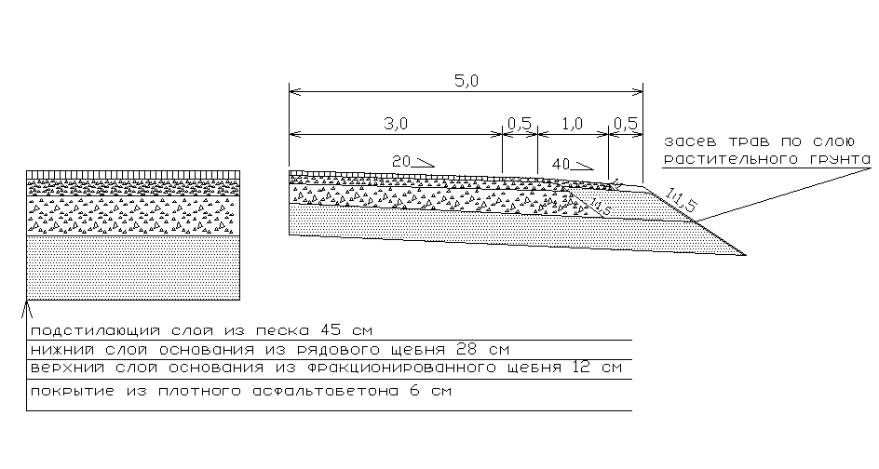

Рис. 1 Конструкция дорожной одежды

Таблица 1

Основные технические нормы и транспортно-эксплуатационные показатели [4]

|  |  |  |  |  |
| --- | --- | --- | --- | --- |
| Параметры дороги | | Ед. изм. | Величина | |
| Расчетная интенсивность движения | | авт/сут | 1000 | |
| Основная расчетная скорость | | км/ч | 80 | |
| Тоже допустимая на трудных участках пересеченной местности | | км/ч | 60 | |
| Число полос движения | шт | | | 2 |
| Ширина полосы движения | м | | | 3,0 |
| Ширина проезжей части | м | | | 6,0 |
| Ширина обочин | м | | | 2,0 |
| Наименьшая ширин укрепленной полосы обочины | м | | | 0,5 |
| Ширина земляного полотна | м | | | 10 |
| Наибольший продольный уклон | ‰ | | | 60 |
| Наименьшее расстояние видимости  - для остановки  - встречного авто | м | | | 150  250 |
| Наименьший основной радиус кривых  - в плане  - в вертикальных выпуклых  - в вертикальных вогнутых | м | | | 300  5000  2000 |

1. Климатические характеристики района расположения автомобильной дороги

1.1 Географическое положение, рельеф местности

Субъект РФ, входит в Северо-Западный федеральный округ. Расположена на северо-западе Восточно-Европейской равнины. Граничит с Республикой Карелия, Архангельской, Кировской, Костромской, Ярославской, Тверской, Новгородской, Ленинградской областями. Площадь – 145,7 тыс. км2.

Для западной части Вологодской области характерен моренно-озёрный рельеф. Здесь расположены Прионежская и Молого-Шекснинская низменности, Белозерская равнина, Андогская, Белозерская и Кирилловская гряды, Андомская и Вепсовская возвышенности (высота до 304 м). В центральной части области – Вологодская, Галичская, Верхневажская возвышенности, Харовская гряда, низины Присухонская и Чарозерская. На востоке - Северные Увалы.

Таблица 1.1

Среднемесячная и годовая температура воздуха, °С [2]

|  |  |  |  |  |  |  |  |  |  |  |  |  |  |
| --- | --- | --- | --- | --- | --- | --- | --- | --- | --- | --- | --- | --- | --- |
| Месяц | I | II | III | IV | V | VI | VII | VIII | IX | X | XI | XII | Год |
| t, °С | -13,1 | -11,9 | -6,2 | 2,1 | 9,1 | 14,3 | 17 | 14,5 | 8,5 | 1,9 | -4,5 | -10,4 | 1,8 |

Таблица 2.1

Повторяемость направление и средняя скорость ветра [2]

|  |  |  |  |  |  |  |  |  |  |  |
| --- | --- | --- | --- | --- | --- | --- | --- | --- | --- | --- |
| январь | | | | | | | | | | |
| Направление | С | СВ | В | ЮВ | Ю | ЮЗ | З | СЗ | штиль | Максимальная скорость |
| Повторяемость | 11 | 10 | 7 | 10 | 14 | 33 | 8 | 7 | 8 | 4,5 |
| Скорость | 4,2 | 4,1 | 3,7 | 4,1 | 4,4 | 4,5 | 4,5 | 4,1 |
| июль | | | | | | | | | | |
| Направление | С | СВ | В | ЮВ | Ю | ЮЗ | З | СЗ | штиль | Максимальная скорость |
| Повторяемость | 19 | 18 | 9 | 6 | 8 | 16 | 10 | 14 | 10 | 3 |
| Скорость | 3,9 | 3,5 | 3 | 2,8 | 2,7 | 3 | 3,2 | 3,6 |

а) январь. б) июль.



Рис. 1.1 Розы ветров.

Таблица 3.1

Климатические параметры холодного периода года [2]

|  |  |  |  |  |  |  |  |  |  |  |  |  |  |  |  |  |  |  |  |
| --- | --- | --- | --- | --- | --- | --- | --- | --- | --- | --- | --- | --- | --- | --- | --- | --- | --- | --- | --- |
| Республика, край, область, пункт | Температура воздуха наиболее холодных суток, °С, обеспеченностью | | Температура воздуха наиболее холодной пятидневки, °С, обеспеченностью | | Температура воздуха, °С, обеспеченностью 0,94 | Абсолютная минимальная температура воздуха, °С | Средняя суточная амплитуда температуры воздуха наиболее холодного месяца, °С | Продолжительность, сут, и средняя температура воздуха, °С, периода со средней суточной температурой воздуха | | | | | | Средняя месячная относительная влажность воздуха наиболее холодного месяца, % | Средняя месячная относительная влажность воздуха в 15 ч. наиболее холодного месяца, % | Количество осадков за ноябрь-март, мм | Преобладающее направление ветра за декабрь-февраль | Максимальная из средних скоростей ветра по румбам за январь, м/с | Средняя скорость ветра, м/с, за период со средней суточной температурой воздуха ≤ 8 °С |
|  |  | |  | |  |  |  | ≤ 0°С | | ≤ 8°С | | ≤ 10°С | |  |  |  |  |  |  |
|  | 0,98 | 0,92 | 0,98 | 0,92 |  |  |  | продолжительность | средняя температура | продолжительность | средняя температура | продолжительность | средняя температура |  |  |  |  |  |  |
| Вологда | -42 | -37 | -38 | -32 | -17 | -47 | 7,2 | 160 | -7,7 | 231 | -4,1 | 250 | -3,1 | 85 | 82 | 171 | ЮЗ | 6 | 4,4 |

Таблица 4.1

Климатические параметры теплого периода года [2]

|  |  |  |  |  |  |  |  |  |  |  |  |  |
| --- | --- | --- | --- | --- | --- | --- | --- | --- | --- | --- | --- | --- |
| Республика, край, область, пункт | Барометрическое давление, гПа | Температура воздуха, °С, обеспеченностью 0,95 | Температура воздуха, °С, обеспеченностью 0,98 | Средняя максимальная температура воздуха наиболее теплого месяца, °С | Абсолютная максимальная температура воздуха, °С | Средняя суточная амплитуда температуры воздуха наиболее теплого месяца, °С | Средняя месячная относительная влажность воздуха наиболее теплого месяца, % | Средняя месячная относительная влажность воздуха в 15 ч наиболее теплого месяца, % | Количество осадков за апрель-октябрь, мм | Суточный максимум осадков, мм | Преобладающее направление ветра за июнь-август | Минимальная из средних скоростей ветра по румбам за июль, м/с |
| Вологда | 995 | 21,2 | 25,3 | 22,3 | 39 | 11 | 76 | 60 | 417 | 74 | З | 0 |

Таблица 5.1

Учет влияния температуры воздуха на производство работ [1]

|  |  |  |  |  |
| --- | --- | --- | --- | --- |
| Группа работ | Наименование работ | Минимальная средняя температура воздуха, °С | Допустимые даты начала и окончания работ | |
| весна | осень |
| 0 | Расчистка дорожной полосы, сосредоточенные земляные работы, строительство искусственных сооружений из металла и сборного железобетона | Не ограничивается | В течении года | |
| I | Линейные земляные работы, отделка и укрепление земляного полотна, устройство слоев дорожной одежды из каменных материалов и песка, устройство ограждений. Разметка проезжей части | Не ниже 0 | 7.04 | 27.10 |
| II | Строительство слоев дорожной одежды из минеральных материалов и грунтов обработанных вяжущим в установках, из асфальтобетона и цементобетона, шлаковых смесей, из грунта обработанного неорганическим вяжущими смешением на дороге. | Не ниже +5  не ниже +10 | 26.04 | 4.10 |

Продолжение табл. 5.1

|  |  |  |  |  |
| --- | --- | --- | --- | --- |
| Группа работ | Наименование работ | Минимальная средняя температура воздуха, °С | Допустимые даты начала и окончания работ | |
| весна | осень |
| III | Строительство слоев дорожной одежды из минеральных материалов и грунта обработанного органическим вяжущим смешением на дороге | Не ниже +10 | 15.05 | 10.09 |
| IV | Устройство поверхностной обработки с применением органических вяжущих | Не ниже +15 | 16.06 | 14.08 |

1.2 Обоснование сроков выполнения работ

Определить общую продолжительность строительства автомобильной дороги.

Эксплуатационно-техническая категория автомобильной дороги IV, протяженностью 16 километров, продолжительность строительства составит 11 месяцев, в том числе 1 месяц подготовительный период.

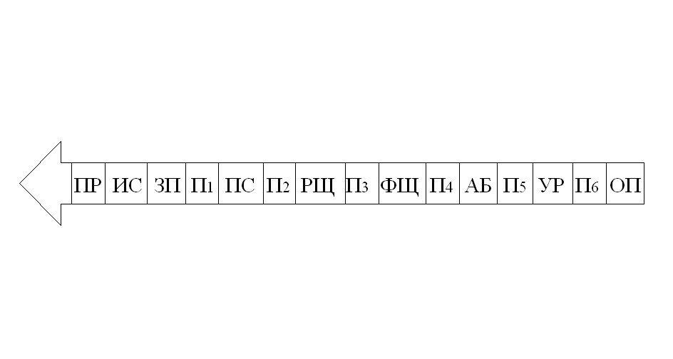

Рис. 3.1 Схема работающего потока.

ПР- подготовительные работы;

ИС- строительство искусственных сооружений;

ЗП- возведение земляного полотна;

ПС- устройство подстилающего слоя из песка;

П1,2,3…- разрывы;

РЩ- устройство нижнего слоя основания из рядового щебня;

ФЩ- устройство верхнего слоя основания из фракционированного щебня;

А.Б.- устройство асфальтобетонного покрытия;

УР- укрепительные работы;

ОП- обстановка пути.

Таблица 6.1

Расчет периода развертывания потока

|  |  |  |  |  |  |  |  |
| --- | --- | --- | --- | --- | --- | --- | --- |
| № частного потока | Наименование работ | Наименование работ на захватке | Количество смен на развертывание потока | | Разрыв в сменах | | Разрыв между началом работ |
| 1 | Возведение земляного полотна | Разбивочные работы, срезка растительного слоя, уплотнение естественного основания, разработка грунта в карьере, транспортировка грунта, послойное | 10 | | 2 | | 12 |
|  |  | разравнивание, увлажнение, уплотнение, планировка откосов и верха земляного полотна. | |  | |  |  |
| 2 | Устройство песчаного дополнительного слоя. | Разбивочные работы, подвозка, разравнивание, увлажнение, уплотнение. | | 2 | | 1 | 3 |
| 3 | Устройство нижнего слоя основания из рядового щебня. | Разбивочные работы, подвозка, разравнивание, увлажнение, уплотнение. | | 3 | | 1 | 4 |
| 4 | Устройство верхнего слоя основания из фракционированного щебня. | Разбивочные работы, подвозка, разравнивание, увлажнение, уплотнение. | | 3 | | 1 | 4 |
| 5 | Устройство однослойного покрытия | Разбивочные работы, очистка основания от пыли и грязи, подгрунтовка, подвозка, распределение, уплотнение. | | 1 | | 1 | 2 |
| 6 | Укрепительные работы | Подвозка грунта, распределение грунта, засев трав. | | 2 | | 0 | 2 |
| 7 | Обстановка пути и отделочные работы | Установка знаков, сигнальных столбиков, рекультивация земель, организация движения. | | 2 | | 0 | 2 |

Таблица 7.1

Определение продолжительности работы специализированных потоков

|  |  |  |  |  |  |  |  |  |  |  |  |
| --- | --- | --- | --- | --- | --- | --- | --- | --- | --- | --- | --- |
| Частный поток | Группа работ | Продолжительность работы специализированных потоков | | | | | | | | | |
| По метеорологическим условиям | | По технологическим условиям | | Ткал | Твых | Тп | Трем | Траб. дни | Тсм |
| Начало работ | Конец работ | Начало работ | Конец работ |
| 1 | 1 | 3.05 | 19.10 | 4.05 | 2.09 | 122 | 34 | 7 | 6 | 75 | 150 |
| 2 | 1 | 3.05 | 19.10 | 19.05 | 18.09 | 123 | 35 | 7 | 6 | 75 | 150 |
| 3 | 1 | 3.05 | 19.10 | 22.05 | 23.09 | 124 | 36 | 7 | 6 | 75 | 150 |
| 4 | 1 | 3.05 | 19.10 | 28.05 | 29.09 | 124 | 36 | 7 | 6 | 75 | 150 |
| 5 | 2 | 3.05 | 4.10 | 3.06 | 2.10 | 121 | 33 | 7 | 6 | 75 | 150 |

, (1.1)

где:

Ткал- количество календарных дней в строительном сезоне;

Твых- количество выходных и праздничных дней в строительном сезоне;

Тп- количество дней простоя по погодным условиям;

П- количество дождливых дней в %, IIсугл.=8.



, (2.1)

где:

Трем- число дней ремонта дорожных машин;

Тм- время ремонта дорожных машин в год.



, (3.1)

где:

Траб- продолжительность работы частного потока;



, (4.1)

где:

Тсм- количество смен работы частного потока;

Ксм- коэффициент сменности.



2. Размещение и характеристика производственных предприятий, обеспечение строительства материалами

Определить среднюю дальность возки песка на дорогу из карьеров расположенных на пикете 10+00, вправо 1,5 километра и на пикете 100+00, влево 2,5 километра.

Определить точку равноудаленную от обоих карьеров.

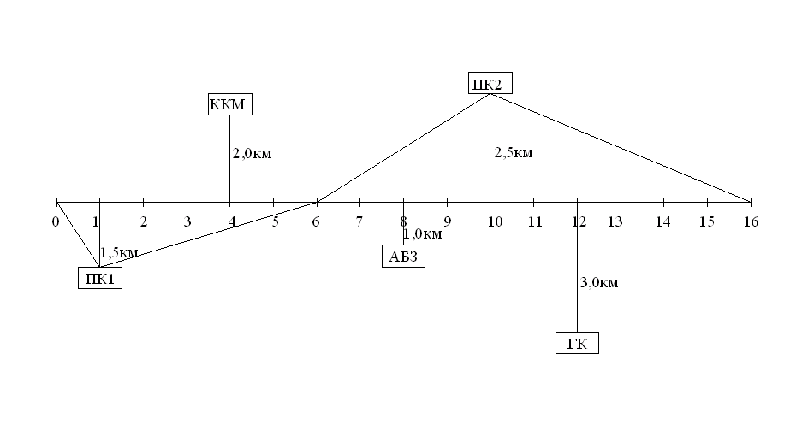

Рис. 1.2 Транспортная схема поставки материалов и изделий





Определить среднюю дальность возки грунта из грунтового карьера расположенного на пикете 120+00, вправо 3 километра.

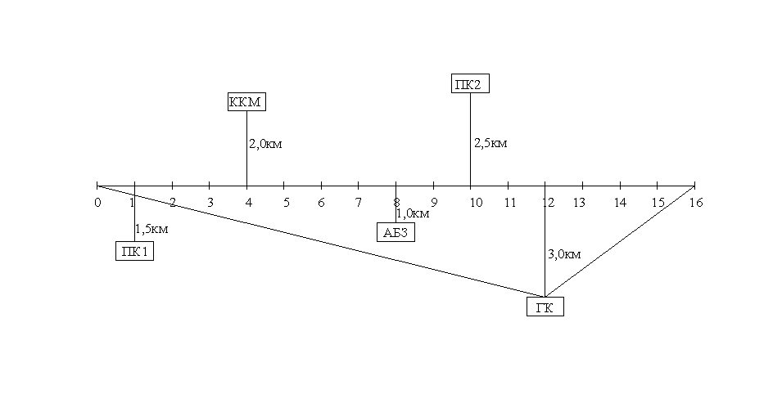

Рис. 2.2 Транспортная схема поставки грунта



Определить среднюю дальность возки щебня из карьера каменных материалов расположенного на пикете 40+00, влево 2 километра.

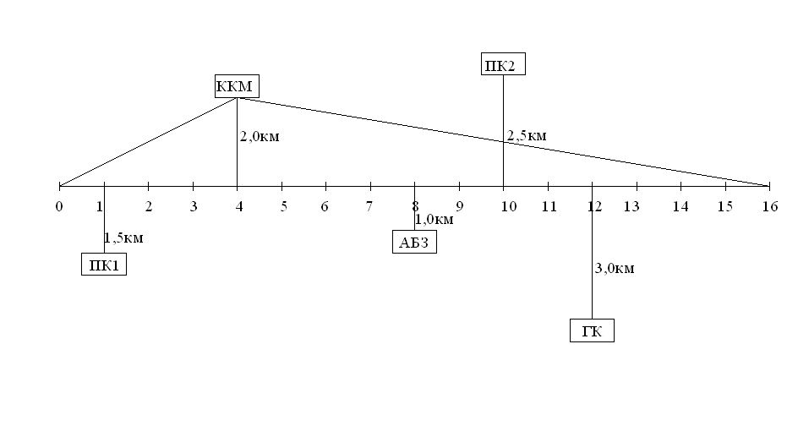

Рис. 3.2 Транспортная схема поставки каменных материалов



Определение средней дальности возки асфальтобетонной смеси с асфальтобетонного завода расположенного на пикете 80+00, вправо 1 километр.

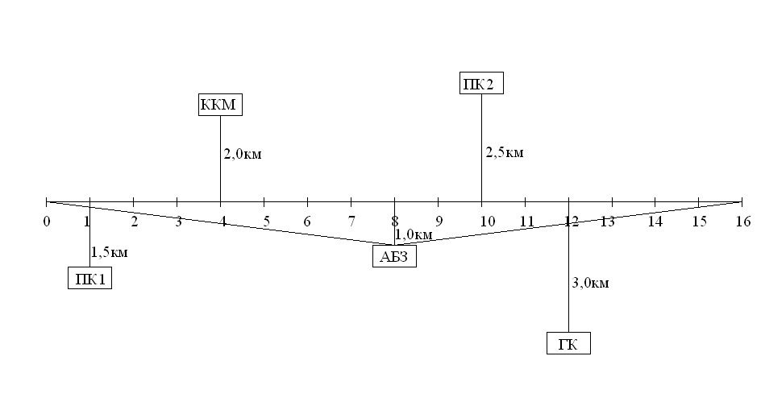

Рис. 4.2 Транспортная схема поставки асфальтобетонной смеси, битума, воды



Таблица 1.2

Обеспечение строительства основными дорожно-строительными материалами

|  |  |  |  |  |  |  |  |  |  |
| --- | --- | --- | --- | --- | --- | --- | --- | --- | --- |
| Наименование материалов | | Пункт погрузки | | | Средняя дальность возки, км. | | Объем на текущий год | | |
| Единицы измерения | Количество | |
| Грунт для земляного полотна | | Грунтовый карьер | | | 8 | | м3 | 292706,4 | |
| Песок для дополнительного слоя | | Песчаный карьер №1 | | | 3,7 | | м3/т | 38169,9 | |
| 74431,31 | |
| Песчаный карьер №2 | | | 5,1 | | м3/т | 63616,5 | |
| 124052,18 | |
| Рядовой щебень для нижнего слоя основания | | Карьер каменных материалов | | | 7 | | м3/т | 110750,08 | |
| 199350,14 | |
| Фракционированный щебень для верхнего слоя основания | | Карьер каменных материалов | | | 7 | | м3/т | 19543,36 | |
| 35178,05 | |
| Песок для досыпки обочин | | Песчаный карьер №1 | | | 3,7 | | м3/т | 6335,28 | |
| 12353,8 | |
| Песчаный карьер №2 | | | 5,1 | | м3/т | 10558,8 | |
| 20589,7 | |
| Мелкозернистый плотный асфальтобетон для покрытия | | Асфальтобетонный завод | | | 5 | | т | 15680 | |
| Щебень для укрепления обочин | | Карьер каменных материалов | | | 7 | | м3/т | 4401,6 | |
| 7922,88 | |
| Наименование материалов | Пункт погрузки | | | Средняя дальность возки, км. | | Объем на текущий год | | | |
| Единицы измерения | | | Количество |
| Растительный грунт для укрепления обочин | Грунтовый карьер | | | 8 | | м3 | | | 19415,04 |
| Приготовление асфальтобетонной смеси | | | | | | | | | |
| Песок | Песчаный карьер №2 | | 5,5 | | | м3/т | | | 5299,84 |
| 10334,69 |
| Щебень | Карьер каменных материалов | | 7 | | | м3/т | | | 4782,4 |
| 8608,32 |
| Вязкий битум | Железнодорожная станция | | 0 | | | т | | | 959,62 |
| Минеральный порошок | Железнодорожная станция | | 0 | | | т | | | 1481,76 |

Определение площади каждого слоя.

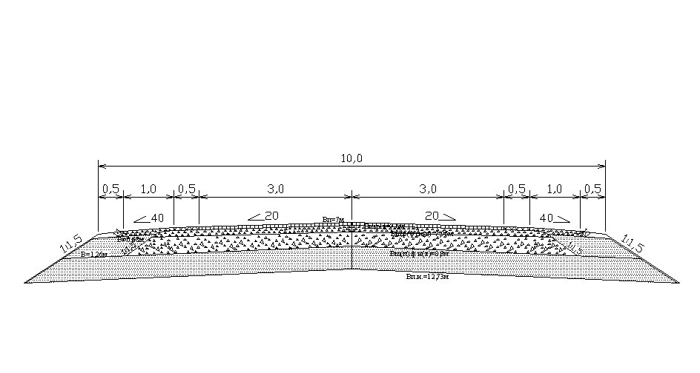

Рис. 5.2 Конструкция дорожной одежды



Объемы и виды работ устанавливаются по каждому конструктивному элементу исходя из заданной конструкции дорожной одежды, ширины проезжей части, и протяженности дороги. В соответствии с принятой конструкцией дорожной одежды, с учетом необходимости вида материала, определяется потребность в нем на всю дорогу.

Таблица 2.2

Ведомость объемов работ и потребности основных материалов и полуфабрикатов для строительства дорожной одежды на участке дороги [7]

|  |  |  |  |  |  |  |  |  |  |  |  |  |  |  |  |  |  |  |  |
| --- | --- | --- | --- | --- | --- | --- | --- | --- | --- | --- | --- | --- | --- | --- | --- | --- | --- | --- | --- |
| Наименование работ и конструкция слоев дорожной одежды | Источник обоснования | Единицы измерения | Количество | Потребность в материалах | | | | | | | | | | | | | | | |
| Песок | | Вода | | Щебень рядовой | | Щебень фракционированный | | Асфальтобетонная смесь | | Битум | | | | Минеральный порошок | |
| На единицу измерения | На весь объем | На единицу измерения | На весь объем | На единицу измерения | На весь объем | На единицу измерения | На весь объем | На единицу измерения | На весь объем | жидкий | | вязкий | | На единицу измерения | На весь объем |
| На единицу измерения | На весь объем | На единицу измерения | На весь объем |
| Устройство дополнительного слоя основания из песка толщиной 0,45 метра | Сборник 29, §1, таблица 001 | 100м2 | 1929,6 | 52,75 | 101786,4 |  | 5089,32 |  |  |  |  |  |  |  |  |  |  |  |  |
| Устройство нижнего слоя основания из рядового щебня, толщиной 0,28 метра | 1340,8 |  |  | 2 | 2681,6 | 82,6 | 110750,08 |  |  |  |  |  |  |  |  |  |  |

Продолжение табл. 2.2

|  |  |  |  |  |  |  |  |  |  |  |  |  |  |  |  |  |  |  |  |
| --- | --- | --- | --- | --- | --- | --- | --- | --- | --- | --- | --- | --- | --- | --- | --- | --- | --- | --- | --- |
| Наименование работ и конструкция слоев дорожной одежды | Источник обоснования | Единицы измерения | Количество | Потребность в материалах | | | | | | | | | | | | | | | |
| Песок | | Вода | | Щебень рядовой | | Щебень фракционированный | | Асфальтобетонная смесь | | Битум | | | | Минеральный порошок | |
| На единицу измерения | На весь объем | На единицу измерения | На весь объем | На единицу измерения | На весь объем | На единицу измерения | На весь объем | На единицу измерения | На весь объем | жидкий | | вязкий | | На единицу измерения | На весь объем |
| На единицу измерения | На весь объем | На единицу измерения | На весь объем |
| Устройство верхнего слоя основания из фракционированного щебня, толщиной 0,12 метров |  |  | 1244,8 |  |  | 2 | 2489,6 |  |  | 15,7 | 19543,36 |  |  |  |  |  |  |  |  |
| Досыпка обочин песком, толщиной 0,36 метров | 403,2 | 41,9 | 16894,08 | 2 | 806,4 |  |  |  |  |  |  |  |  |  |  |  |  |
| Устройство асфальтобетонного покрытия, толщиной 0,06 метров, ρ=2,25т/м3 | 1120 |  |  |  |  |  |  |  |  | 14 | 15680 | 0,08 | 89,6 |  |  |  |  |
|  |  |  |  |  |  |  |  |  |  |  |  | На единицу измерения | На весь объем | На единицу измерения | На весь объем |  |  |
| Укрепление обочин россыпью щебня |  |  | 336 |  |  | 2 | 672 |  |  | 13,1 | 4401,6 |  |  |  |  |  |  |  |  |
| Итого на строительно-монтажные работы |  |  |  |  | 248973,92 |  | 11738,92 |  | 110750,08 |  | 23944,96 |  | 15680 |  | 89,6 |  |  |  |  |
| Приготовление асфальтобетонной смеси | | | | | | | | | | | | | | | | | | | |
| Приготовление мелкозернистой асфальтобетонной смеси |  | 1 т. | 15680 | 0,338 | 5299,84 |  |  |  |  | 0,305 | 4782,4 |  |  |  |  | 0,0612 | 595,62 | 0,0945 | 1481,76 |
| Итого на приготовление |  |  |  |  | 5299,84 |  |  |  |  |  | 4782,4 |  |  |  |  |  | 595,62 |  | 1481,76 |
| Итого на дорогу |  |  | 254273,76 |  | 11738,92 |  | 110750,08 |  | 28727,36 |  | 15860 |  | 89,6 |  | 595,62 |  | 1481,76 |

3. Обоснование принятых решений для объемов работ

Таблица 1.3

Ведомость рубки леса и корчевки пней

|  |  |  |
| --- | --- | --- |
| Местоположение, пк | Наименование работ | Объем в гектарах |
| 50+00-60+00 | Рубка леса, его треллеровка, обрубка сучьев, расчистка от порубочных остатков, лес мелкий, густой, диаметром до 24 см. | 0,75 |
| 50+00-60+00 | Расчистка площадей от пней, корней, кустарников, лес мелкий, густой, диаметр ствола до 26 см. | 0,75 |
| 134+00-150+00 | Очистка площадей от кустарника и мелколесья | 1,25 |

Таблица 2.3

Ведомость оплачиваемых земляных работ

|  |  |  |
| --- | --- | --- |
| Местоположение, км | Профильный объем | Объем оплачиваемых земляных работ |
| 0-1 | 15000 | 15750 |
| 1-2 | 17235 | 18096,8 |
| 2-3 | 19421 | 20392,1 |
| 3-4 | 16675 | 17505,8 |
| 4-5 | 15481 | 16255,1 |
| 5-6 | 15831 | 16622,6 |
| 6-7 | 16121 | 16927,1 |
| 7-8 | 16792 | 17631,6 |
| 8-9 | 17538 | 18414,9 |
| 9-10 | 21397 | 22466,9 |
| 10-11 | 22459 | 23581,9 |
| 11-12 | 15071 | 15824,6 |
| 12-13 | 16132 | 16938,6 |
| 13-14 | 17971 | 18869,6 |
| 14-15 | 16553 | 17380,7 |
| 15-16 | 19031 | 20045,6 |
| Итого | 278768 | 292706,4 |

Таблица 3.3

Ведомость строительства железобетонных мостов

|  |  |  |  |
| --- | --- | --- | --- |
| Местоположение, пк. | Количество пролетов | Длина пролета, м. | длина моста, м. |
| 70+00 | 1 | 24 | 24 |
| Итого |  |  | 1/24 |

Таблица 4.3

Ведомость строительства железобетонных труб

|  |  |  |
| --- | --- | --- |
| Местоположение, пк. | Диаметр и длина трубы, м. | |
| 1 | 1,5 |
| 16+00 |  | 16 |
| 30+00 |  | 15 |
| 46+00 |  | 17 |
|  | 1 | 1,5 |
| 95+00 |  | 19 |
| 115+00 | 15,5 |  |
| 130+00 | 21 |  |
| 145+00 | 22 |  |
| 156+00 | 23 |  |
| Итого | 4/81,5 | 4/67 |

Таблица 5.3

Сводная ведомость объемов работ

|  |  |  |
| --- | --- | --- |
| Наименование работ | Единицы измерения | Количество |
| Подготовительные работы | | |
| Рубка леса, его треллеровка, обрубка сучьев, расчистка от порубочных остатков, лес мелкий, густой, диаметром до 24 см. | га | 0,75 |
| Расчистка площадей от пней, корней, кустарников, лес мелкий, густой, диаметр ствола до 26 см. | га | 0,75 |
| Очистка площадей от кустарника и мелколесья | га | 1,25 |
| Строительство искусственных сооружений | | |
| Строительство железобетонных мостов | шт/м | 1/24 |
| Строительство железобетонных труб  - диаметром 1 метр  - диаметром 1,5 метра | шт/м | 4/81,5  4/67 |
| Возведение земляного полотна | | |
| Линейные земляные работы | м3 | 292706,4 |
| Укрепление земляного полотна засевом трав по слою плодородного грунта  - семена трав | м3  т | 19415,04  3,32 |
| Устройство дорожной одежды | | |
| Устройство дополнительного слоя основания из песка | м2/м3 | 192960 |
| 101786,4 |
| Устройство нижнего слоя основания из рядового щебня | м2/м3 | 134080 |
| 110750,08 |
| Устройство верхнего слоя основания из фракционированного щебня | м2/м3 | 124480 |
| 19543,36 |
| Досыпка обочин песком | м2/м3 | 40320 |
| 16894,08 |
| Устройство однослойного покрытия из асфальтобетонной смеси | м2/т | 112000 |
| 15680 |
| Укрепление обочин россыпью щебня | м2/м3 | 33600 |
| 4401,6 |
| Обстановка дороги | | |
| Установка дорожных знаков | шт | 96 |
| Установка железобетонных столбиков | шт | 175 |

4. Организация и методы производства строительно-монтажных работ

4.1. Организация выполнения подготовительных работ

Подготовка дорожной полосы начинается с отвода земель и закрепления полосы отвода столбиками и кольями, затем восстанавливают трассу и оси искусственных сооружений. устанавливают дополнительные высотные реперы через 1-2 километра, а также у искусственных сооружений и в местах сосредоточенных работ. Восстановление и закрепление трассы производит строительная организация или на подрядных началах проектная организация. К подготовительным работам относится также расчистка дорожной полосы от леса, пней, кустарника, крупных корней, производят перенос или подъем линии связи электропередач, снос зданий и сооружений, попадающих в полосу отвода.

Таблица 1.4

Состав специализированного отряда по рубке леса [8]

|  |  |  |  |
| --- | --- | --- | --- |
| Наименование, личный состав | Единицы измерения | Количество | |
| Средний | Мелкий |
| Лесорубы | чел. | 10 | 10 |
| Мотористы и водители машин | чел. | 1 | 1 |
| Машины и оборудование | | | |
| Механическая пила | шт. | 2 | 2 |
| Трактор треллеровочник | шт. | 1 | 1 |

Работы по рубке леса следует провести на участках с ПК 50+00 по ПК 60+00 и с ПК 134+00 по ПК 150+00 площадь, подлежащая очистке, на первом участке составляет 0,75 га. на втором участке 1,25 га. Потребность в работе отряда на 1 га по нормам составляет 6 отрядо-смен, тогда потребность отряда на 1 участок составит 5 отрядо-смен, а на 2 участок 8 отрядо-смен.

Таблица 2.4

Состав специализированного отряда по расчистке площадей от пней, корней и кустарника [8]

|  |  |  |
| --- | --- | --- |
| Наименование | Единицы измерения | Количество |
| Личный состав | | |
| Рабочие | чел. | 2 |
| Водители машин | чел. | 5 |
| Машины и оборудование | | |
| Трактор | шт. | 2 |
| Корчеватель-собиратель | шт. | 2 |
| Бульдозер | шт. | 1 |
| Экскаватор | шт. | 1 |

Площадь расчистки дорожной полосы по участку дороги с ПК 50+00 по ПК 60+00 составляет 0,75 га, а с ПК 134+00 по ПК 150+00 составляет 1,25 га. Потребность в работе отряда на 1 га. составляет 2 отрядо-смены, тогда по 1 участку требуется 2 отрядо-смены, а по 2 участку 3 отрядо-смены.

4.2 Организация работ по строительству искусственных сооружений

4.2.1 Организация работ по строительству сборных железобетонных труб

Нормативная продолжительность строительства труб определяется с использованием усредненных значений затрат труда на строительство элементов железобетонных труб.

Таблица 3.4

Нормативные значения затрат труда при строительстве железобетонных труб

|  |  |  |  |
| --- | --- | --- | --- |
| Отверстие труб | Трудоемкость работ, отрядо-смены. | | |
| Строительство фундамента и тела трубы, на 1 м. | Строительство оголовков, на 2 оголовка. | Укрепительные работы, на 1 трубу. |
| 1,0 | 0,2 | 4,11 | 2,8 |
| 1,5 | 0,3 | 5,5 | 3,8 |

Для расчета сроков строительства труб воспользуемся формулой:

, (1.4)

где:

Nф- трудоемкость строительства одного погонного метра фундамента и тела трубы, отрядо-смены;

Lтр- длина трубы, м.;

Nог- трудоемкость строительства оголовков трубы, отрядо-смены;

Nур- трудоемкость укрепительных работ, отрядо-смены.

Таблица 4.4

Расчет сроков строительства железобетонных труб

|  |  |  |  |  |  |  |
| --- | --- | --- | --- | --- | --- | --- |
| Местоположение трубы | Основные размеры, м. | | Срок выполнения работ, отрядо-смены. | | | |
| Отверстие трубы | Длина | Строительство фундамента и тела трубы | Строительство оголовков | Укрепительные работы | Всего на трубу |
| 16+00 | 1,5 | 16 | 4,8 | 5,5 | 3,8 | 14,1/14 |
| 30+00 | 1,5 | 15 | 4,5 | 5,5 | 3,8 | 13,8/14 |
| 46+00 | 1,5 | 17 | 5,1 | 5.5 | 3,8 | 14,4/14 |
| 95+00 | 1,5 | 19 | 5,7 | 5,5 | 3,8 | 15,0/15 |
| 115+00 | 1,0 | 15,5 | 3,1 | 4,11 | 2,8 | 10,01/10 |
| 130+00 | 1,0 | 21 | 4,2 | 4,11 | 2,8 | 11,11/11 |
| 145+00 | 1,0 | 22 | 4,4 | 4,11 | 2,8 | 11,31/11 |
| 156+00 | 1,0 | 23 | 4,6 | 4,11 | 2,8 | 11,51/12 |
| Итого |  |  |  |  |  | 101 |

Таблица 5.4

Состав отряда на строительство сборных железобетонных труб [8]

|  |  |  |
| --- | --- | --- |
| Наименование | Единицы измерения | Количество |
| Личный состав | | |
| Машинисты и мотористы | чел. | 4 |
| Строительные рабочие | чел. | 6 |
| Машины и оборудование | | |
| Бульдозер ДЗ-42 | шт. | 1 |
| автокран КС-2561Д | шт. | 1 |
| Самоходный каток на пневмоходу ДУ-16В | шт. | 1 |
| Электротрамбовки:  ИЭ-4502  ИЭ-4505 | шт.  шт. | 1  1 |
| Электровибраторы:  С-413  И-50 | шт.  шт. | 1  1 |
| Электростанция  ЭСД-5-Т/230 | шт. | 1 |
| Каток ДС-16 | шт. | 1 |
| Лебетка такелажная | шт. | 1 |

4.2.2 Организация работ по строительству сборных железобетонных мостов

Таблица 6.4

Расчет времени работы отряда по строительству железобетонного моста

|  |  |  |  |  |
| --- | --- | --- | --- | --- |
| Местоположение моста | Число пролетов | Длина пролета, м. | Длина моста, м. | Срок строительства моста, смены |
| 70+00 | 1 | 24 | 24 | 30 |

Таблица 7.4

Состав отряда для строительства сборных железобетонных мостов [8]

|  |  |  |
| --- | --- | --- |
| Наименование | Единицы измерения | Количество |
| Личный состав | | |
| Рабочие, машинисты и монтажники | чел. | 20 |
| Машины и оборудование | | |
| Копровая установка с дизель-молотом С-330 | шт. | 1 |
| Лебедка приводная, грузоподъемностью 2,5 т. | шт. | 2 |
| Электровибраторы И-116 | шт. | 2 |
| Компрессор ЗИФ-5ВКС | шт. | 1 |
| Кран СКГ-30 | шт. | 1 |
| Электросварочный аппарат | шт. | 1 |
| Тележка, грузоподъемностью 25 т. | шт. | 2 |
| Стреловой самоходный кран | шт. | 1 |
| автомобильный кран КС-4571 | шт. | 1 |
| Электростанция ЭСД-5-Т/230 | шт. | 1 |

4.3 Организация выполнения земляных работ

Объем оплаченных земляных работ составляет 292706,4 м3, длина участка 15976 м. Определить площадь поперечного сечения насыпи.

, (2.4)

где:

Vопл.з.р.- объем оплачиваемых земляных работ, м3;

Vпр- профильный объем земляных работ, м3;

L- длина трассы за вычетом длины моста, м;

Куп- коэффициент уплотнения.



Ширина насыпи поверху, на уровне дна корыта В1=12,7 м.. при толщине дорожной одежды h=0,91 м. и крутизне откосов 1:1,5



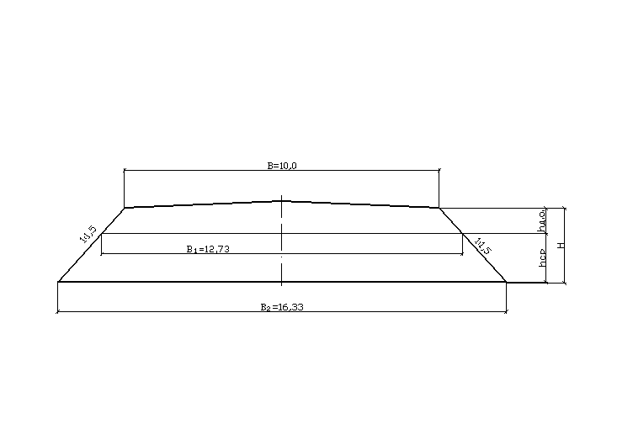

Рис. 1.4 Поперечный профиль земляного полотна

, (3.4)

где:

hср- средняя высота земляного полотна, м;

В1- ширина насыпи поверху, на уровне дна корыта, м;

В2- ширина земляного полотна по низу, м;

m- заложение откоса;

S- площадь поперечного сечения насыпи, м2.



Таблица 8.4

Технологическая карта для возведения земляного полотна [9]

|  |  |  |  |  |  |
| --- | --- | --- | --- | --- | --- |
| Наименование работ | Источник обоснования | Единицы измерения | Объем работ | Производительность | Потребность отрядо-смен |
| Разбивочные работы | | | 2 дорожных рабочих 3 разряда | | |
| Срезка растительного слоя h=0,2 м. в основании насыпи бульдозером Д-259 | Е2-1-5 | м2 | 292840,08 | 9523,8 | 30,75 |
| Уплотнение основания катком марки ДУ-31А за 4 прохода по 1 следу | Е2-1-31 | м2 | 292840,08 | 6153,85 | 47,59 |
| Разработка грунта экскаватором ЭО-5015А | Е2-1-9 | м3 | 292706,4 | 333,33 | 878,13 |
| Транспортирова-ние грунта автосамосвалами КАМАЗ 55111 | Расчет | м3 | 292706,4 | 56,19 | 5209,23 |
| Разравнивание грунта бульдозером Д-259 | Е2-1-28 | м3 | 292706,4 | 2666,66 | 109,77 |
| Увлажнение грунта поливомоечной машиной ПМ-130 | Расчет | м3 | 14635,32 | 24 | 609,81 |
| Уплотнение грунта катком ДУ-31А за 5 проходов по 1 следу | Е2-1-31 | м3 | 292706,4 | 1951,22 | 150,01 |
| Планировка верха земляного полотна бульдозером Д-259 за 5 прохода | Е2-1-36 | м2 | 203374,48 | 21052,63 | 9,66 |
| Окончательное уплотнение верха земляного полотна катком ДУ-31А за 4 прохода по 1 следу | Е2-1-31 | м2 | 203374,48 | 2580,65 | 78,81 |
| Срезка излишков грунта с откосов бульдозером оборудованным откосником на базе трактора Т-100 | Е2-1-40 | м2 | 106719,68 | 13793,1 | 7,74 |

Транспортирование грунта автосамосвалами КамАЗ 5511, производительность определяется по формуле:

, (4.4)

где:

Т- продолжительность рабочей смены ( 8 ч.);

q- грузоподъемность (10 т. или 6,06 м3);

Кв- коэффициент использования времени (0,85 ч.);

lср- средняя дальность транспортирования грунта (8 км.);

V- средняя скорость транспортирования (30 км/ч.);

t- время на разгрузку и погрузку материала (0,2 ч.).



Производительность поливомоечной машины для увлажнения грунта определяется по формуле:

, (5.4)

где:

Т- продолжительность рабочей смены ( 8 ч.);

q- грузоподъемность (3,6 м3.);

Кв- коэффициент использования времени (0,85 ч.);

lср- средняя дальность транспортирования грунта (5 км.);

V- средняя скорость транспортирования (20 км/ч.);

t1- время затраченное на заполнение бака водой (0,2 ч.);

t1- время затраченное на розлив воды (0,32 ч.)



Таблица 9.4

Состав отряда для возведения земляного полотна

|  |  |  |  |
| --- | --- | --- | --- |
| Наименование машин | Количество | Квалификация рабочих | Кол-во рабочих |
| Экскаватор ЭО-5015А | 6 | Экскаваторщик 6 р. | 6 |
| Бульдозер Д-259 | 1 | Машинист 6 р. | 1 |
| Каток ДУ-31А | 2 | Машинист 6 р. | 2 |
| ПМ-130 | 5 | Водитель 3 класса | 5 |
| Бульдозер Т-100 | 1 | Машинист 6 р. | 1 |
| Дорожные рабочие 3 разряда | | | 2 |

4.4 Укрепление земляного полотна

Определить ширину откоса насыпи.

, (6.4)

где:

hн - высота насыпи, м;

lотк- длина откоса насыпи, м;

m- заложение откоса.



Определить площадь укрепления.

, (7.4)

где:

а- полоса укрепления засевом трав, м;

L- протяженность автомобильной дороги, м.



Таблица 10.4

Состав отряда для укрепительных работ.

|  |  |  |
| --- | --- | --- |
| Наименование | Единицы измерения | Количество |
| Личный состав | | |
| Дорожный рабочий 3 разряда | чел. | 1 |
| Машинист экскаватора 6 разряда | чел. | 1 |
| Помощник машиниста 5 разряда | чел. | 1 |
| Машинист автогрейдера 6 разряда | чел. | 1 |
| Машинист поливомоечной машины 4 разряда | чел. | 1 |
| Машины и оборудование | | |
| Автогрейдер ДЗ-31 | шт. | 1 |
| Экскаватор ЭО-1111Б | шт. | 1 |
| Рама планировочная | шт. | 1 |
| Агрегат посевной | шт. | 1 |
| Машина поливомоечная | шт. | 1 |

Затраты труда на 1000 м2, 2,86 человеко-дня, потребность в машинах 1,3 машино-смены. В соответствии с нормами получается, что продолжительность работ на всю площадь укрепления составит 71 смену.

Определение требуемого количества материалов.

Семена трав на 1000 м2 27 кг, на всю площадь 3317,76 кг;

Удобрение на 1000 м2 34 кг, на всю площадь 4177,92 кг;

Растительный грунт на 1000 м2 158 м3, на всю площадь 19415,04 м3;

Вода на 1000 м2 - 20 м3, на весь объем 2457,6 м3.

4.5 Организация работ по устройству дорожной одежды

Таблица 11.4

Технологическая карта для устройства слоев д.о. [9], [10]

|  |  |  |  |  |  |
| --- | --- | --- | --- | --- | --- |
| Обоснование  норм выработки | Наименование операций | Единицы измерения  Ед. изм | Объем работ | Производительность | Потребность  отрядо-смен |
| Устройство дополнительного слоя основания из песка h=45 см. | | | | | |
| Расчет | Транспортировка песка автосамосвалом КамАЗ 5511 | м3 | 101786,4 | 83,88 | 1213,48 |
| Е 17-1 | Разравнивание песка автогрейдером  ДЗ-99 | м2 | 182080 | 5333,3 | 34,14 |
| Расчет | Увлажнение песка поливомоечной машиной ПМ-130 | м3 | 5089,32 | 24 | 212,06 |
| Е 2-1-31 | Уплотнение песчаного слоя катком ДУ-31 А за 5 проходов по 1 следу | м2 | 182080 | 3076,92 | 59,18 |
| Устройство нижнего слоя основания из рядового щебня h=28 см. | | | | | |
| Расчет | Транспортировка щебня автосамосвалом КамАЗ 5511 | м3 | 110750,08 | 56,71 | 1952,92 |
| Е17-1 | Разравнивание щебня автогрейдером  ДЗ-99 | м2 | 127360 | 4444,4 | 28,66 |
| Расчет | Увлажнение слоя щебня поливомоечной машиной ПМ-130 | м3 | 2681,6 | 24 | 111,73 |
| Е17-3 | Уплотнение щебня катком ДУ-31 А массой свыше 10 т. За 15 проходов по 1 следу | м2 | 127360 | 727,27 | 175,12 |
| Устройство верхнего слоя основания из фракционированного щебня h=12 см | | | | | |
| Расчет | Транспортировка щебня автосамосвалом КамАЗ 5511 | м3 | 19543,36 | 56,71 | 344,62 |
| Е17-1 | Разравнивание щебня автогрейдером ДЗ-99 | м2 | 121600 | 4444,4 | 27,36 |
| Расчет | Увлажнение щебня поливомоечной машиной ПМ-130 | м3 | 2489,6 | 24 | 103,73 |
| Е17-3 | Уплотнение щебня катком ДУ-31 А массой свыше 10 т. За 25 проходов по 1 следу | м2 | 121600 | 727,27 | 167,2 |
| Досыпка обочин песком h=36 см | | | | | |
| Расчет | Подвозка песка автосамосвалом КамАЗ 5511 | м3 | 16894,08 | 83,88 | 201,41 |
| Е17-1 | Разравнивание песка автогрейдером ДЗ-99 | м2 | 40320 | 5333,3 | 7,56 |
| Расчет | Увлажнение песка поливомоечной машиной ПМ-130 | м3 | 806,4 | 24 | 33,6 |
| Е2-1-31 | Уплотнение песка катком ДУ-31 А за 5 проходов по 1 следу | м2 | 40320 | 3076,92 | 13,10 |
| Устройство покрытия из м/з а.б.с. h=6 см | | | | | |
| Расчет | Розлив битума гудронатором ДС-640 | т | 98,6 | 24 | 4,10 |
| Расчет | Подвозка а.б.с. автосамосвалом КамАЗ 5511 | т | 15680 | 128,30 | 122,21 |
| боснование  норм выработки | Наименование операций | Единицы измерения  Ед. изм | Объем работ | Производительность | Потребность  отрядо-смен |
| Е17-6 | Укладка смеси асфальтоукладчиком ДС-1 | м2 | 112000 | 3200 | 35 |
| Е17-7 | Подкатка а.б.с. легким катком 5-6 т. За 5 проходов по 1 следу | м2 | 112000 | 2580,6 | 34,40 |
| Е17-7 | Укатка смеси тяжелым катком более 10 т. За 20 проходов по 1 следу | м2 | 112000 | 1111,11 | 100,8 |
| Укрепление обочин россыпью щебня h=10 см | | | | | |
| Расчет | Транспортировка щебня автосамосвалом КамАЗ 5511 | м3 | 4401,6 | 56,71 | 77,62 |
| Е17-1 | Разравнивание щебня автогрейдером ДЗ-99 | м2 | 33600 | 4444,4 | 7,56 |
| Расчет | Увлажнение щебня поливомоечной машиной ПМ-130 | м3 | 672 | 24 | 28,0 |
| Е17-3 | Уплотнение щебня катком ДУ-31 А массой свыше 10 т. За 25 проходов по 1 следу | м2 | 33600 | 727,27 | 46,2 |

Транспортирование песка для дополнительного слоя основания и досыпки обочин автосамосвалами КамАЗ 5511, производительность определяется по формуле:

, (8.4)

где:

Т- продолжительность рабочей смены ( 8 ч.);

q- грузоподъемность (10 т. или 6,25 м3);

Кв- коэффициент использования времени (0,85 ч.);

lср- средняя дальность транспортирования грунта (4,6 км.);

V- средняя скорость транспортирования (30 км/ч.);

t- время на разгрузку и погрузку материала (0,2 ч.).



Производительность поливомоечной машины для увлажнения песка, щебня определяется по формуле:

, (9.4)

где:

Т- продолжительность рабочей смены ( 8 ч.);

q- грузоподъемность (3,6 м3.);

Кв- коэффициент использования времени (0,85 ч.);

lср- средняя дальность транспортирования грунта (7 км.);

V- средняя скорость транспортирования (20 км/ч.);

t1- время затраченное на заполнение бака водой (0,2 ч.);

t1- время затраченное на розлив воды (0,32 ч.).



Транспортирование рядового щебня для нижнего слоя основания автосамосвалами КамАЗ 5511, производительность определяется по формуле:

, (10.4)

где:

q- грузоподъемность (10 т. или 5,56 м3);

lср- средняя дальность транспортирования грунта (7 км.).



Транспортирование фракционированного щебня для верхнего слоя основания автосамосвалами КамАЗ 5511, производительность определяется по формуле:

, (11.4)

где:

q- грузоподъемность (10 т. или 5,56 м3);

lср- средняя дальность транспортирования грунта (7 км.).



Определение производительности автогудронатора ДС-640

, (12.4)

где:

Т- продолжительность рабочей смены ( 8 ч.);

q- грузоподъемность (3,6 т.);

Кв- коэффициент использования времени (0,85 ч.);

lср- средняя дальность транспортирования грунта (5 км.);

V- средняя скорость транспортирования (20 км/ч.);

t1- время затраченное на заполнение бака водой (0,2 ч.);

t1- время затраченное на розлив битума (0,32 ч.).



Производительность автосамосвала КамАЗ 5511 для перевозки асфальтобетонной смеси

, (13.4)

где:

q- грузоподъемность (10 т.);

lср- средняя дальность транспортирования грунта (5 км.).



Производительность автосамосвала КамАЗ 5511 для транспортировки щебня для укрепления обочин



Таблица 12.4

Состав специализированного отряда по строительству дорожной одежды

|  |  |  |  |  |  |  |
| --- | --- | --- | --- | --- | --- | --- |
| Наименование машин | Количество машин | | Квалификация рабочих | | | Количество рабочих |
| Автогрейдер ДЗ-99 |  | | | | | |
| разравнивание песка дополнительного слоя основания | 1 | | машинист VI разряда | | | 1 |
| рядового щебня | 1 | | машинист VI разряда | | | 1 |
| фракционированного щебня | 1 | | машинист VI разряда | | | 1 |
| Наименование машин | Количество машин | | | Квалификация рабочих | | Количество рабочих |
| песок для досыпки обочин | 1 | | | машинист VI разряда | | 1 |
| щебень для укрепления обочин | 1 | | | машинист VI разряда | | 1 |
| ПМ-130 |  | | | | | |
| увлажнение песка | 2 | водитель III класса | | | 2 | |
| щебня рядового | 1 | водитель III класса | | | 1 | |
| щебня фракционированного | 1 | водитель III класса | | | 1 | |
| песка для обочин | 1 | водитель III класса | | | 1 | |
| щебня для укрепления обочин | 1 | водитель III класса | | | 1 | |
| Каток ДУ 31 А |  | | | | | |
| разравнивание песка дополнительного слоя основания | 1 | машинист V разряда | | | 1 | |
| рядового щебня | 2 | машинист V разряда | | | 2 | |
| фракционированного щебня | 2 | машинист V разряда | | | 2 | |
| песок для досыпки обочин | 1 | машинист V разряда | | | 1 | |
| щебень для укрепления обочин | 1 | машинист V разряда | | | 1 | |
| Автогудронатор ДС-640 | 1 | водитель III класса | | | 1 | |
| Асфальтоукладчик ДС-1 | 1 | машинист VI разряда | | | 1 | |
|  |  | асфальтобетонщики: | | |  | |
|  |  | V разряда | | | 1 | |
|  |  | IV разряда | | | 1 | |
| Наименование машин | Количество машин | Квалификация рабочих | | | Количество рабочих | |
|  |  | III разряда | | | 3 | |
|  |  | II разряда | | | 1 | |
|  |  | I разряда | | | 1 | |
| Легкий каток  (5 тонн) | 1 | машинист V разряда | | | 1 | |
| Тяжелый каток | 1 | машинист V разряда | | | 1 | |

4.6 Обстановка дороги и отделочные работы

Вслед за устройством дорожной одежды и укреплением обочин устраивают ограждения дороги, устанавливают дорожные знаки. Ликвидируют объезды и производят отделочные работы.

Таблица 13.4

Состав отряда на обстановку пути [8]

|  |  |  |
| --- | --- | --- |
| Наименование | Единицы измерения | Количество |
| Личный состав | | |
| Дорожные рабочие | чел. | 14 |
| Водители дорожных машин и мотористы | чел. | 4 |
| Машины и оборудование | | |
| Бурильно-крановая машина | шт. | 1 |
| Электротрамбовка | шт. | 2 |
| Электростанция | шт. | 1 |
| Автомобильный кран | шт. | 1 |
| Автомобиль ЗИЛ-130 с двухосным прицепом | шт. | 1 |

Затраты труда на производство работ.

На 100 знаков 286 человеко-часов, необходимо установить 96 знаков, затраты труда составят 274,56 человеко-часов или 35 отрядо-смены.

Машина бурильно-крановая на 100 знаков 15 машино-часов, на весь объем работы требуется 14,4 машино-часа или 2 машино-смены.

Автокран на 100 знаков 41,8 машино-часов, на весь объем требуется 40,13 машино-часов или 6 машино-смен.

На 100 сигнальных столбиков требуется 68 человеко-часов, на весь объем 175 шт. необходимо 119 человеко-часов или 15 отрядо-смен .

Машина бурильно-крановая на 100 сигнальныз столбиков 14 машино-часов, на весь объем работы требуется 24,5 машино-часа или 4 машино-смены.

Автокран на 100 сигнальных столбиков 10,9 машино-часов, на весь объем требуется 19,08 машино-часов или 3 машино-смены. В соответствии с расчетом продолжительность работ на весь объем составит 35 отрядо-смен.

5. Построение линейного календарного графика с эпюрами потребности автотранспорта

Таблица 1.5

Определение количества рабочих смен по месяцам

|  |  |  |  |  |  |
| --- | --- | --- | --- | --- | --- |
| Месяцы | Ткл | Твых | Тп | Тр | Траб |
| Январь | 31 | 13 | 2 | 2 | 14 |
| Февраль | 28 | 9 | 2 | 2 | 15 |
| Март | 31 | 9 | 2 | 2 | 18 |
| Апрель | 30 | 8 | 2 | 2 | 18 |
| Май | 31 | 11 | 2 | 2 | 16 |
| Июнь | 30 | 9 | 2 | 2 | 17 |
| Июль | 31 | 8 | 2 | 2 | 19 |
| Август | 31 | 10 | 2 | 2 | 17 |
| Сентябрь | 30 | 8 | 2 | 2 | 18 |
| Октябрь | 31 | 9 | 2 | 2 | 18 |
| Ноябрь | 30 | 10 | 2 | 2 | 16 |
| Декабрь | 31 | 8 | 2 | 2 | 19 |

Таблица 2.5

Определение количества рабочих смен по возведению земляного полотна

|  |  |  |
| --- | --- | --- |
| Местоположение, км. | Объем земляных работ, м3. | Количество дней работы отряда |
| 0-1 | 15750 | 4 |
| 1-2 | 18096,8 | 5 |
| 2-3 | 20392,1 | 5 |
| 3-4 | 17505,8 | 5 |
| 4-5 | 16255,1 | 4 |
| 5-6 | 16622,6 | 4 |
| 6-7 | 16927,1 | 4 |
| 7-8 | 17631,6 | 5 |
| 8-9 | 18414,9 | 5 |
| 9-10 | 22466,9 | 6 |
| 10-11 | 23581,9 | 6 |
| 11-12 | 15824,6 | 4 |
| 12-13 | 16938,6 | 4 |
| 13-14 | 18869,6 | 5 |
| 14-15 | 17380,7 | 4 |
| 15-16 | 20045,6 | 5 |
| Итого | 292706,4 | 75 |

Производительность автосамосвалов КамАЗ 5511 для транспортирования дорожно-строительных материалов определяется по формуле:

, (1.5)

где:

Т- продолжительность рабочей смены ( 8 ч.);

q- грузоподъемность (10 т.);

Кв- коэффициент использования времени (0,85 ч.);

lср- средняя дальность транспортирования грунта, км.;

V- средняя скорость транспортирования (30 км/ч.);

t- время на разгрузку и погрузку материала (0,2 ч.).

Линейный календарный график с эпюрами потребности автотранспорта представлен в приложении 1.

6. Контроль качества и приемка выполненных работ [11]

В процессе возведения земляного полотна автодороги, помимо повседневного технического контроля качества производят промежуточную приемку по окончании работ.

В процессе промежуточной приемки производят контрольные замеры и лабораторные испытания. На основе этого определяют: соответствие продольного профиля и поперечных уклонов, качество грунтов, уложенных в насыпь, правильность распределения различных слоев и степень уплотнения грунта. При приемке расчетной полосы отвода проверяют качество работ по валке деревьев, корчевке пней, удалению кустарника, засыпка или удаления крупных камней.

Положение земляного полотна в плане проверяют измерением отдельных углов поворота и прямых между ними, а также путем контрольной разбивки кривых. При устройстве водоотводных канав контролируют очередность работ по устройству канав, геометрические элементы, крутизну откосов, условия обеспечения водоотвода.

Плотность грунта насыпи проверяют в процессе возведения земляного полотна путем отбора проб грунта с ненарушенной структурой (не менее трех на каждые 200 метров отсыпанного слоя, при высоте земляного полотна до 3 метров, а при высоте насыпи более 3 метров пробы отбираются через 50 метров). Отбор производят по оси, на расстоянии

1,5-2 метров от бровки земляного полотна, а также под малыми искусственными сооружениями. В зимнее время должен быть обеспечен повседневный контроль, за качеством уплотнения, влажностью и составом грунта.

При устройстве дорожной одежды производят контроль за качеством материалов, используемых при строительстве; контроль за степенью уплотнения всех слоев дорожной одежды; проверяют поперечные и продольные уклоны, а также производят контроль за ровностью слоев.

В процессе строительства а/б покрытия ведут операционный контроль за всеми этапами, начиная с проверки ровности и чистоты основания. Перед укладкой обязательно проверяют температуру смеси.

Ровность и равномерность распределения а/б смеси и заданную толщину слоев с учетом уплотнения определяют рейками и шаблонами. Проверку ровности в продольном профиле ведут вслед за катками.

Окончив строительство покрытия, проверяют соответствие продольного и поперечного профиля проекту с помощью нивелира и шаблонов. Ровность покрытия определяют в трех местах трехметровой рейкой с металлическим клином по величине просвета под рейкой, который не должен быть более 5 мм. Целесообразно применения реек с записывающим устройством. При большем протяжении участков ровность проверяют установкой ПКСЭ –2.

Для оценки шероховатости покрытия, а также коэффициента сцепления производят специальные измерения. Простейшим способом является оценка шероховатости по средней глубине впадин с помощью песчаного пятна ( определяется его площадь).

Для оценки всего построенного участка дороги применяют динамические тележки. Для контроля качества а/б и его уплотнения из покрытия отдирают пробы-вырубки, не ранее чем через 10 суток после устройства покрытия из горячих смесей.

Количество проб при ширине покрытия не более 6 метров составляет три пробы на каждые 7000 м2.

Одновременно с этим визуально оценивают сцепление слоев покрытия между собой и основанием. Коэффициент уплотнения асфальтобетона определяется отношением плотности а/б из покрытия и плотности переформованных образцов. Он должен быть равен 0,98-0,99.

При изготовлении ж/б труб проводят контроль качества используемых материалов, производят контроль готовых армированных корпусов.

Проверяется состав, подвижность, морозостойкость и водонепроницаемость бетона путем испытания образцов-кубов.

При устройстве труб проводят контроль высотных отметок входных и выходных оголовков, проверяются продольный уклон трубы, и качество гидроизоляции.

Засыпка труб производится после их освидетельствования и приемки. После засыпки труб проверяют плотность грунта, которая должна быть не менее 0,95 максимальной структурной плотности.

При изготовлении ж/б конструкций мостов проверяют установку арматуры, качество материалов, состав бетона, контроль качества опор мостов, высотные отметки верха опор.

До заделки стыков бетоном необходимо провести проверку качества устройства гидроизоляции. Поверяются высотные отметки пролетных строений.

Приемка выполненных работ также является одним из видов технического контроля. Существующими правилами предусматривается несколько этапов приемки сооружений:

а) промежуточная приемка скрытых работ, т. е. таких, которые будут частично или полностью скрыты при последующих работах (например, удаление торфа из-под насыпи, возводимой на болоте, рытье котлована для фундамента, укладка готовой бетонной трубы, над которой должна быть возведена насыпь);

б) промежуточная приемка законченных конструктивных элементов дороги или сооружений (например, законченных участков земляного полотна);

в) приемка во временную эксплуатацию отдельных, законченных строительством или реконструкцией участков дорог и сооружений, по которым может быть открыто движение автомобилей общего пользования;

г) приемка в постоянную эксплуатацию построенных дорог и отдельных титульных сооружений.

Приемка земляных работ является, как правило, промежуточной. Ее проводят комиссии в составе: представителя заказчика, главного инженера строительного подразделения, выполнявшего работы, производителя работ, а также лиц. непосредственно руководивших работами (мастер и др.). В отдельных сложных случаях к работе комиссии привлекают специалистов-экспертов.

До приемки скрытых работ запрещается приступать к последующим работам. При промежуточной приемке работ по восстановлению трассы проверяют, правильно ли установлены знаки, закрепляющие ее в плане и по высоте, проводят контрольные промеры отдельных участков трассы и углов поворота.

В процессе возведения земляного полотна промежуточного приемку проводят на следующих стадиях работ:

а) после снятия мохового или торфяного слоя, корчевки пней, устройства уступов на косогорах, замены неустойчивых грунтов в основаниях насыпей, выравнивания и уплотнения естественных оснований перед возведением насыпи;

б) после удаления мощного мохового или торфяного покрова с поверхности резервов;

в) на торфяных болотах: после выторфовывания, до начала возведения насыпи, после ее возведения, перед удалением торфа из-под насыпи взрывным способом и после погружения насыпи на минеральное дно;

г) после устройства подпорных стенок или рисберм, поддерживающих откосы насыпей;

д) после возведения земляного полотна и устройства водоотвода, перед началом укрепительных работ;

е) после окончания укрепительных работ.

При приемке работ на основе представленной документации и результатов контрольных обмеров проверяют также и объемы выполненных работ, качество использованных грунтов, дальность их возки и пр.

При приемке земляного полотна, возведенного с применением взрывных работ, должны быть установлены объем рыхления и объем работ на выброс. Размеры выемок, разработанных взрывами, определяют после очистки их от разрыхленного грунта.

Фактическую посадку насыпи на минеральное дно болота определяют путем пробуривания контрольных скважин. При посадке насыпи на дно болота взрывным способом контрольные буровые скважины закладывают через каждые 50 м.

При приемке земляных работ строительная организация, выполнявшая их, предъявляет следующую документацию;

а) рабочие чертежи, в которые в процессе работ были внесены изменения, а при значительных отступлениях от проекта соответствующие исполнительные чертежи; кроме того, должны быть представлены документы по оформлению принятых изменений;

б) журналы работ;

в) акты на скрытые работы;

г) ведомость постоянных реперов и акты геодезической разбивки сооружений;

д) акты лабораторных испытаний грунтов. Приемку земляных работ оформляют актом, который должен содержать следующие документы:

1) перечень технической документации, по которой выполнены работы;

2) материалы о проверке качества выполненных земляных работ;

3) перечень недоделок, не препятствующих дальнейшим работам по постройке дороги и подлежащих устранению в процессе этих работ.

Приемка незаконченных земляных работ, выполненных с недоделками, препятствующими устройству дорожной одежды, запрещается.

7. Мероприятия по охране труда и технике безопасности [6]

Земляное полотно автомобильной дороги сооружается самоходными прицепными или навесными землеройными машинами (бульдозерами, экскаваторами и т.д.) Поэтому многие вопросы безопасности работы на них подчиняются единому требованию:

* к управлению машинами допускаются лица не моложе 18 лет;
* имеющие удостоверение на право управления машиной;
* прошедшие инструктаж по технике безопасности.

Техника безопасности при работе по расчистке полосы отвода.

Расчистку полосы отвода от кустарников и мелколесья производят бульдозерами, кусторезами, а корни вытаскивают корчевателем. До начала работ необходимо осмотреть надежность крепления навесных элементов, прочность ограждений и состояние ножей, которые должны быть острыми.

Фронт работ кустореза предварительно очищают от камней, пней, а также деревьев, диаметр которых более 15 – 20 см. Во время работы кустореза необходимо выполнять требования техники безопасности:

* деревья срезать на уровне 3-5 см от земли;
* ножи поднимать и опускать при полной остановке транспортера;
* работать только с исправными ограждениями, предохраняющими машину от ударов срубленных деревьев и кустарника;
* подсобные рабочие, удаляющие средние деревья должны находится не ближе 25-30 см, от места работы трактора.

Техника безопасности при работе бульдозеров.

Работа бульдозеров на уклонах, превышающих при подъеме 20%, при спуске 30 % запрещается.

Поперечный уклон не должен превышать 15%. При перемещении грунта свежеотсыпанной насыпи запрещается подводить бульдозер к бровке, ближе чем на 1 м от края гусениц или колес трактора, во избежание падения машины под откос.

При кратковременной остановке бульдозера, необходимо выжать муфту сцепления, перевести двигатель на малые обороты, а рычаг скорости перевести в нейтральное положение.

Техника безопасности при работе с экскаваторами.

Экскаваторы во время работы необходимо устанавливать на спланированной поверхности и во избежание самопроизвольного перемещения, закрепить экскаваторными упорами. Не разрешается производить какие-либо работы со стороны забоя и находится людям в радиусе действия экскаватора + 5 м.

Во время работы экскаватора запрещается:

* менять вылет стрелы;
* поднимать груз при помощи стрелы;
* работать с изношенными канатами;
* менять канат при стоянке экскаватора у подошвы забоя.

Во время движения экскаватора стрелу его устанавливают строго по направлению хода, а пустой ковш приподнимают над землей на 0,5- 0,7 метра.

Техника безопасности при работе уплотняющих средств.

Опасный пневматический каток с балластовым кузовом разрешается прицеплять к тягачу только при нагруженном кузове. В процессе уплотнения прицепным катком любого типа запрещается движение тягача задним ходом. При уплотнении высокой насыпи расстояние между ее бровкой и ходовой частью должно быть не менее 1,5 м.

Техника безопасности при работе автогрейдеров.

Разравнивать грунт на свежеотсыпанной насыпи высотой более 1,5 следует особо осторожно и под наблюдением ответственного лица.

Расстояние между внешними колесами автогрейдера с бровкой земляного полотна должно быть не менее 1 м.

Мероприятия по охране труда.

При воздействии неблагоприятных метеорологических условий: в жаркую погоду переносят рабочие смены на прохладные часы суток, на машинах устраивают навесы, вводят водные процедуры; в холодный период года предусматривают периодические обогревы, теплую спецодежду, спецсмазки против обморожения и др.

При работе в среде с отравляющими веществами и в пыльной среде применяют индивидуальные средства защиты – респираторы, марлевые повязки, а при необходимости противогазы.

При повышении шума выше допустимого уровня используют различного рода противошумы.

Для устранения вредного воздействия вибрации применяют обувь на толстой пористой резиновой подошве, погашающую колебания, рукавицы с ватной или паралоновой прокладкой, резиновые коврики.

При недостаточном освещении увеличивают освещенность рабочих мест до степени, предусмотренной санитарными нормами.

8. Охрана окружающей среды

Автомобильные дороги оказывают существенное влияние на окружающую природу, изменяют или прерывают пути миграции диких животных, нарушая водно-тепловой режим местности, существующий до постройки автомобильной дороги, создавая микроклимат вблизи земляного полотна, загрязняя окружающую местность, противогололедными слоями. Отработавшими газами движущихся по дороге автомобилей и шумом, возникающим при движении транспортных средств. Дорога может активизировать или нейтрализовать неблагоприятные природные процессы типа эрозии, дефляции, заболачивания местности, проявления карста, образования или исчезновения селевых потоков, оползней, обвалов и т.д. При сооружении земляного полотна, если возможно, дорожную полосу следует расчищать от леса и кустарника не на полную ширину полосы отвода, а только на минимально необходимую, сохраняя лесной массив.

Срезанный растительный грунт, не используемый для нужд строительства дороги, следует перевезти на ближайшие колхозные земли для улучшения почв. При устройстве насыпи необходимо всячески избегать использования грунта глубоких резервов, особенно в сельскохозяйственных районах. Если этого избежать нельзя, не следует закладывать глубокие резервы, а после окончания работ произвести рекультивацию резервов и возвратить колхозам для землепользования.

Рекультивацию необходимо производить сразу после окончания строительства земляного полотна и не позднее, желательно влажный период. Если рекультивацию производить в жаркий сухой период, необходимо растительный слой увлажнить.

При строительстве транспортных магистралей должны осуществляться меры по сохранению Среды обитания и условий размножения животных, а также обеспечивающие сохранения путей миграции животных.

Много водоплавающих птиц и рыбы гибнет от загрязнения рек и водоемов нефтепродуктами. Что указывает на постоянную необходимость сбора и очистки стоков с территории природных комплексов и с дороги, после чего их можно сбрасывать в реки и водоемы.

При устройстве дорожной одежды разрабатывается план мероприятий по охране природы и рациональному использованию природных ресурсов предусматривающий:

обеспечение сохранности древесных насаждений и растительности, сохранение водоёмов и недопущение их засорения, рациональное использование территории строительства, своевременное строительство очистные сооружений (в частности пылеулавливающих и других установок), рациональное использование естественных ресурсов, обеспечение санитарного состояния территории строящихся объектов.

При строительстве покрытий и оснований с применением минеральных вяжущих необходимо предусматривать меры по защите окружающей среды. Использование зол уноса тепловых электростанций и других отходов промышленности даст возможность освободить от них значительные территории, которые можно использовать в сельском хозяйстве. Следует уделить внимание к борьбе с запылённостью сельскохозяйственных угодий. В меньшей степени запылённость бывает при приготовлении смесей в карьерах, при использовании однопроходных грунтосмесительных машин ДС-16Б. В большей степени запылённость происходит при применении дорожных фрез. Образование пыли происходит интенсивно при сухих грунтах, значительно меньше при грунтах оптимальной влажности. Наиболее опасна запылённость мелкими частицами извести (особенно не гашеной), цементом и др. При использовании для укрепления синтетических смол необходимо, чтобы пары этих веществ в меньшей степени попадали на окружающие поля. После промывки машин и ёмкостей вода не должна попадать на обочины, в боковые канавы и на соседние поля.

При работе АБЗ происходит большая запылённость окружающей территории минеральным порошком, мелкими фракциями песка и каменных материалов, а так же загрязнение дымом и сажей, выделяемых при сжигании мазута и каменного угля для обогревания сушильных барабанов, паровых котлов. Запылённость атмосферы происходит так же при погрузочно-разгрузочных операциях. Запылённость и загазованность территории вредно влияют на работающих, на жителей прилегающих к заводам населённых пунктов, на окружающую местность. Воздушные загрязнения включают кислоты, наносят вред зданиям и сооружениям. Загрязнение атмосферы вызывает ухудшение климата. С целью защиты окружающей среды на АБЗ и битумных базах предусматривают ряд мероприятий. Асфальтобетонные заводы и битумные базы располагают с наветренной стороны от ближайших населённых" пунктов и отделяют от них санитарно-защитным барьером. обычно из лесонасаждений. Заводы и базы ограждают, чтобы на территорию не заходили посторонние люди и животные. Битумохранилища устраивают закрытого типа. Асфальтобетонные смесители оборудуют установками для очистки отходящих газов от пыли и сажи. В качестве топлива вместо мазута и каменного угля применяют бытовой газ, а для разогрева битума - электронагреватели, что значительно снижает загазованность окружающей среды. Двигатели внутреннего сгорания заменяют электродвигателями. Систематически проверяют загазованность воздуха, которая не должна превышать допустимых значений.

При выполнении работ на дороге вяжущие материалы, активаторы, ПАВ не должны попадать на прилегающие к дороге земли, в канавы, чтобы не загрязнять поверхностные воды, стекающие по канавам. На объездах, обычно грунтовых, используемых для движения транспортных средств в период строительства, во избежание образования пыли и загрязнения соседних полей необходимо систематически производить обеспыливание дороги путём розлива растворов хлоридных солей.

Список использованной литературы

1. Каменецкий Б.И., Кошкин И.Г. Организация строительства автомобильных дорог. – М.: Транспорт, 1983., 152 с.

2. Строительные нормы и правила. СНиП 2.01.01– 82 «Строительная климатология и геофизика» Москва, Стройиздат, 1983 г., 136 стр.

3. Строительные нормы и правила. СНиП 1.04.03-85 «Нормы продолжительности строительства и задачи в строительстве предприятий зданий и сооружений» (изменения №4) М.: Ростовский строительный комитет СССР, 1990.

4. Строительные нормы и правила. СНиП 2.05.02-85«Автомобильные дороги» - М.: Стройиздат, 1986 г.

5. Сборник 27 «Автомобильные дороги» – М.: Стройиздат, 1982 г., 112 стр.

6. Правила техники безопасности при строительстве, ремонте и содержании автомобильных дорог / Минавтодор. РСФСР- М.: Транспорт 1978., 175 стр.

7. Общие производственные нормы расхода материалов в строительстве, сборник – 29.

8. Организация строительства участка автомобильной дороги: Методические указания для выполнения курсовой работы.- Вологда: ВоГТУ, 2008.-28 с.

9. Единые нормы и расценки на строительные, монтажные и ремонтно-строительные работы: утв. Гос. строит. ком. СССР и др. 05.12.86. Сб. Е2: Земляные работы: вып. 1: Механизированные и ручные земляные работы.- Изд. офиц. – М.: Стройиздат, 1988. – 224 с.

10 Единые нормы и расценки на строительные, монтажные и ремонтно-строительные работы: утв. Гос. строит. ком. СССР и др. 05.12.86. Сб. Е17: Строительство автомобильных дорог.- Изд. офиц. – М.: Стройиздат, 1989. – 46 с.

11. Правила приемки работ при строительстве и ремонте автомобильных дорог (ВСН 19-89).-М.: Транспорт, 1990.-40с.